AL
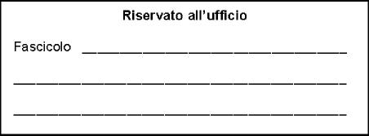
Richiesta modifica turno di servizio
Dirigente Scolastico
ISTITUTO COMPRENSIVO STATALE " NR. 6 "
SEDE
______

Oggetto: richiesta cambio turno di servizio.
La sottoscritta , in servizio presso la scuola _______________________________ nella classe___________________ sez.__________________
CHIEDE
di modificare l’orario di servizio

giorno/i | insegnante | orario orario | previsto | orario orario | modificato
 |  | dalle ore | alle ore | dalle ore | alle ore

Motivo.................................................................................................................................................................
Allega/si riserva di allegare la seguente documentazione : .....................................................................................
Firma dei colleghi di Team____________________

(in mancanza di esplicito diniego, la richiesta si intende approvata)
MODENA,
Firma

Codice modulo: 013f

